Свидетельство об исцелении голубя по имени Лавруша.
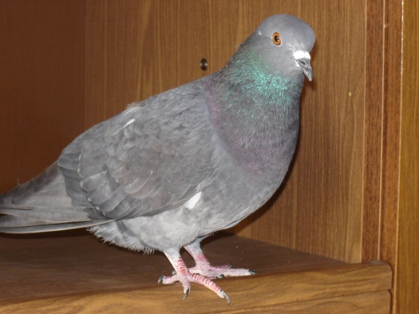
В 2012 году, осенью, мне приснился сон про голубя, который как бы умер, но когда я подошла к нему, чтобы посмотреть, что с ним, он ожил и улетел здоровый и живой. 16 января этого, 2013 года, одна сестра нашла на улице больного голубя и принесла к себе домой. Но эта семья не могла держать у себя эту птицу, так как они уезжали, и присматривать за ней было некому, да и при том у них был свой голубь. Когда я узнала, что в этой семье появилась эта птица, я стала молиться, говоря Богу, что если есть Его воля, то пусть этот голубь будет жить у меня. Про свой сон я забыла на то время. Сестра предложила взять его ко мне домой. Я согласилась.
Итак, этот голубь по воле Господа, оказался у меня дома в другом районе. Он не мог ни летать, ни есть, ни пить самостоятельно, т.к. был болен. У него была неизлечимая болезнь «вертячка», от которой голуби умирают. Голубь всё время крутил головой во все стороны, вверх, вниз и сам крутился. Он сидел в коробке. Моя внучка приходила ко мне, чтобы помочь мне кормить и поить его. Мы всё время молились за него, чтобы Бог исцелил эту бедную птицу. Я назвала этого голубя Лавруша, что означает «победитель», ожидая исцеления от Господа.
Постепенно голубь укреплялся, сам стал есть, пить, даже мог вылетать из коробки и ходить по полу, но головой ещё крутил и сам крутился. С каждым днём он стал взлетать выше и выше. И через полтора месяца, 3 марта, Лавруша перестал крутить головой и сам не крутился. Он был совершенно здоровый. Господь исцелил его. Мы очень возрадовались и поблагодарили Господа за это чудо. Этот голубь стал очень активным, летал везде и высоко.
Мы с Лаврушей очень подружились. Он бегал за мной, как собачка. Очень скучал, когда я уходила из дома. Сидел в коридоре у дверей, ожидая моего прихода. А когда я была дома, он радовался, летал и летал, старался летать ближе ко мне, ворковал. Лавруша был очень любопытным и очень внимательным голубем, замечал всё новое и незнакомое. Я сама очень скучала по нему, когда уходила из дома. Так прошло ещё полтора месяца.
Я не могла себе представить, как я буду жить без него. Но эта птица взрослая, не младенец, привыкшая жить на свободе. Я стала молиться Богу, спрашивая, как мне поступить с Лаврушей, выпустить его на волю или держать у себя дома. С каждым днём я убеждалась, что его надо выпустить туда, где его стая, в которой он жил до болезни. Но на улице ещё лежал снег, и я не могла при всём моём желании выпустить его на улицу. Он бы погиб без пищи и питья.
И так состыковалось: сестра, которая нашла эту птицу в своём районе, предложила выпустить Лаврушу в их районе из их квартиры с балкона. Снег к этому времени растаял, и мы решили привезти его к ним домой. Это было 29 апреля. Мы дали голубю свободный выбор или остаться в квартире, или улететь на волю. Он пытался подружиться с тем голубем, который жил у них. После какого-то времени он выбрал быть свободной птицей, и вылетел на балкон, а затем на улицу.
Бог всё это время хранил Лаврушу, исцелил его, сделал крепким, готовым жить на воле. Мой сон сбылся: голубь был как мёртвый, но Господь исцелил его, он стал здоровым, способным дальше жить в своей стае и, он улетел на свободу. Я была спокойна за него, потому что Господь всё это совершил. Бог исцеляет не только людей, но и всё Своё творение. Слава Ему! Он Чудный и Прекрасный Бог!!!

